ΠΑΝΕΠΙΣΤΗΜΙΟ ΠΕΙΡΑΙΩΣ ΣΧΟΛΗ ΤΕΧΝΟΛΟΓΙΩΝ ΠΛΗΡΟΦΟΡΙΚΗΣ ΚΑΙ ΕΠΙΚΟΙΝΩΝΙΩΝ ΤΜΗΜΑ ΠΛΗΡΟΦΟΡΙΚΗΣ

Πτυχιακή Εργασία

Τίτλος Πτυχιακής Εργασίας
Ονοματεπώνυμο Φοιτητή
Πατρώνυμο
Αριθμός Μητρώου
Επιβλέπων

31/05/2026

COPYRIGHT ©

Απαγορεύεται η αντιγραφή, αποθήκευση και διανομή της παρούσας εργασίας, εξ ολοκλήρου ή τμήματος αυτής, για εμπορικό σκοπό. Επιτρέπεται η ανατύπωση, αποθήκευση και διανομή για σκοπό μη κερδοσκοπικό, εκπαιδευτικής ή ερευνητικής φύσης, υπό την προϋπόθεση να αναφέρεται η πηγή προέλευσης και να διατηρείται το παρόν μήνυμα.
Οι απόψεις και τα συμπεράσματα που περιέχονται σε αυτό το έγγραφο εκφράζουν αποκλειστικά τον συγγραφέα και δεν αντιπροσωπεύουν τις επίσημες θέσεις του Πανεπιστημίου Πειραιώς.
Ως συγγραφέας της παρούσας εργασίας δηλώνω πως η παρούσα εργασία δεν αποτελεί προϊόν λογοκλοπής και δεν περιέχει υλικό από μη αναφερόμενες πηγές.

ΕΥΧΑΡΙΣΤΙΕΣ

Θα ήθελα να εκφράσω τις θερμές μου ευχαριστίες σε όλους όσοι συνέβαλαν, με άμεσο ή έμμεσο τρόπο, στην ολοκλήρωση της παρούσας πτυχιακής εργασίας.
Αρχικά, ευχαριστώ θερμά τον επιβλέποντα καθηγητή κ. Ευθύμιο Αλέπη, ο οποίος αποδέχθηκε την επίβλεψη της πτυχιακής μου εργασίας και ήταν πρόθυμος να συζητήσει και να προσφέρει πολύτιμη βοήθεια καθ’ όλη τη διάρκεια της εκπόνησής της.
Επιπλέον, θα ήθελα να ευχαριστήσω όλους τους καθηγητές του Τμήματος Πληροφορικής του Πανεπιστημίου Πειραιά για τις γνώσεις και τα εφόδια που μου παρείχαν κατά τη διάρκεια των σπουδών μου.
Τέλος, θα ήθελα να ευχαριστήσω τα κοντινά μου πρόσωπα για την συνεχή στήριξη και την ενθάρρυνση που μου προσέφεραν καθ’ όλη τη διάρκεια της εκπόνησης της πτυχιακής μου εργασίας.

ΠΕΡΙΛΗΨΗ

Η παρούσα πτυχιακή εργασία επικεντρώνεται στην ανάπτυξη και υλοποίηση μιας διαδραστικής εφαρμογής παιχνιδιού γνώσεων (Quiz) με την ονομασία 'Quizdom'. Η εφαρμογή αναπτύχθηκε με τη χρήση του SDK Flutter, επιτρέποντας τη cross-platform λειτουργία της σε Android και iOS συσκευές με κοινό κώδικα, ενώ για το backend χρησιμοποιήθηκε η πλατφόρμα Firebase. Η εφαρμογή ενσωματώνει προηγμένα χαρακτηριστικά gamification, όπως επιλογή επιπέδου δυσκολίας (Easy, Medium, Hard) με προσαρμοσμένους χρονοδιακόπτες αντίστροφης μέτρησης και κλιμακωτή βαθμολόγηση, δυναμικό πίνακα κατάταξης (Leaderboard) με τρισδιάστατη απεικόνιση βάθρου (Podium) για τους τρεις πρώτους παίκτες, σύστημα επιπέδων και τίτλων ανάλογα με το σκορ του χρήστη, καθώς και πλούσιο UI/UX με ομαλές μεταβάσεις και κινήσεις (animations) μέσω της βιβλιοθήκης flutter_animate. Επιπλέον, υλοποιήθηκε τοπικό σύστημα αναπαραγωγής ήχων (AudioService) για άμεση offline ανταπόκριση (σωστή/λανθασμένη απάντηση, χειροκρότημα τερματισμού), καθώς και ασφαλές σύστημα επιλογής και συμπίεσης φωτογραφιών προφίλ (ImagePicker) με δυναμικό περιορισμό διαστάσεων και ποιότητας για την αποφυγή υπέρβασης του ορίου 1MB εγγράφων του Cloud Firestore.

Λέξεις Κλειδιά: Flutter, Firebase, Cloud Firestore, Quizdom, Gamification, Leaderboard, AudioPlayers, Image Compression, Difficulty Levels, Countdown Timers

ABSTRACT

This bachelor's thesis focuses on the development and implementation of an interactive trivia application named 'Quizdom'. The application is built using the Flutter SDK, enabling cross-platform deployment on Android and iOS devices using a single codebase, while leveraging the Firebase platform for backend infrastructure. The application integrates advanced gamification features, such as difficulty levels (Easy, Medium, Hard) with custom countdown timers and scaled scoring, a dynamic Leaderboard with a custom 3D-style Podium for the top three players, user level progression, and title badges based on cumulative score. A premium UI/UX design is achieved through smooth entry and interactive transitions using the flutter_animate library. Furthermore, a local audio service (AudioService) provides instant offline audio feedback for correct/incorrect answers and completion rewards. To ensure robust profile picture uploads without crashing, an image compression flow limits picked images to 512x512 pixels at 60% quality, preventing writes from exceeding Cloud Firestore's 1MB document limit.

Key Words: Flutter, Firebase, Cloud Firestore, Quizdom, Gamification, Leaderboard, AudioPlayers, Image Compression, Difficulty Levels, Countdown Timers

ΠΙΝΑΚΑΣ ΠΕΡΙΕΧΟΜΕΝΩΝ

[Αυτόματος πίνακας περιεχομένων]

1. ΕΙΣΑΓΩΓΗ

Η εισαγωγή αυτής της εργασίας παρουσιάζει το θεωρητικό υπόβαθρο, τους στόχους και τις τεχνολογικές επιλογές που οδήγησαν στη δημιουργία του Quizdom.

1.1: Η Εξέλιξη της Ψηφιακής Μάθησης και η Σημασία της Παιχνιδοποίησης (Gamification)

Η παιχνιδοποίηση (Gamification) αποτελεί μια από τις πιο δημοφιλείς μεθόδους αύξησης της αλληλεπίδρασης και της εμπλοκής των χρηστών σε εκπαιδευτικές εφαρμογές. Με την ενσωμάτωση στοιχείων παιχνιδιού, όπως πόντοι, επίπεδα, πίνακες κατάταξης και άμεση ηχητική ανατροφοδότηση, οι χρήστες παρακινούνται να συνεχίσουν τη διαδικασία μάθησης με ευχάριστο τρόπο.

1.2: Το Πρόβλημα της Έλλειψης Αλληλεπίδρασης στα Παραδοσιακά Συστήματα

Τα παραδοσιακά συστήματα αξιολόγησης και trivia συχνά πάσχουν από στατικότητα, έλλειψη ομαλών κινήσεων και αργή ανταπόκριση λόγω συνεχών αιτημάτων στο δίκτυο. Η ανάγκη για cross-platform εφαρμογές που προσφέρουν premium αισθητική, άμεση offline ηχητική απόκριση και ασφαλή διαχείριση προφίλ χωρίς καθυστερήσεις οδήγησε στο σχεδιασμό του παρόντος συστήματος.

1.3: Η Προτεινόμενη Λύση: Quizdom - Μια Σύγχρονη Εφαρμογή Γνώσεων σε Flutter και Firebase

Το Quizdom προσφέρει μια ολοκληρωμένη cross-platform λύση. Με 6 διαφορετικές κατηγορίες (Space, Tech, Pop Culture, Myths, Deep Sea, Science) και 40 ερωτήσεις ανά κατηγορία (εκ των οποίων 10 επιλέγονται τυχαία σε κάθε παιχνίδι με βάση τη δυσκολία), η εφαρμογή διατηρεί το ενδιαφέρον αμείωτο. Η χρήση του Firebase επιτρέπει άμεσο συγχρονισμό δεδομένων χρηστών, σκορ και πινάκων κατάταξης σε πραγματικό χρόνο.

2. ΑΡΧΙΤΕΚΤΟΝΙΚΗ

Σε αυτό το κεφάλαιο αναλύεται η αρχιτεκτονική της εφαρμογής, η σύνδεση μεταξύ του client (Flutter) και του serverless cloud (Firebase), καθώς και η δομή της βάσης δεδομένων.

2.1: Τελική μορφή αρχιτεκτονικής (Client-Server, Cloud-Native)

Η αρχιτεκτονική του Quizdom βασίζεται στο μοντέλο Client-Server. Ο Client (αναπτυγμένος σε Flutter) επικοινωνεί απευθείας με τις cloud υπηρεσίες της Firebase (Authentication και Firestore) χρησιμοποιώντας τα επίσημα FlutterFire SDKs. Αυτή η προσέγγιση εξαλείφει την ανάγκη συντήρησης ενός custom backend server, μειώνοντας το κόστος και αυξάνοντας την αξιοπιστία.

2.2: Βασικά Κομμάτια της Αρχιτεκτονικής

Η εφαρμογή αποτελείται από τρία κύρια επίπεδα:
1. Επίπεδο Διεπαφής (Presentation Layer): Αναπτυγμένο με Flutter widgets, AppTheme για κοινό branding, και flutter_animate για δυναμικά εφέ.
2. Επίπεδο Υπηρεσιών (Service Layer): Διαχειρίζεται το FirebaseAuth για σύνδεση/εγγραφή και το AudioService για αναπαραγωγή ήχων.
3. Επίπεδο Δεδομένων (Data Layer): Διαχειρίζεται τις ερωτήσεις στο Firestore και τη δομή userData.

2.3: Μοντέλο Δεδομένων (userData και QuestionsTest στο Firestore)

Στο Cloud Firestore έχουν δημιουργηθεί δύο βασικές συλλογές:
1. 'QuestionsTest': Περιέχει έγγραφα για κάθε κατηγορία. Κάθε έγγραφο περιλαμβάνει έναν χάρτη (Map) με 40 ερωτήσεις, όπου κάθε ερώτηση περιλαμβάνει το questionText, το options Map, το correctOptionKey, καθώς και το πεδίο difficulty ('easy', 'medium' ή 'hard').
2. 'userData': Κάθε έγγραφο χρήστη (με ID το uid του Auth) περιέχει τα εξής πεδία: email (String), name (String), score (int - συνολικοί πόντοι) και profilePic (Base64 String).

2.4: Ροή Δεδομένων και Διαχείριση Σκορ

Όταν ο χρήστης ολοκληρώνει ένα quiz, το σκορ του (συνολικοί πόντοι που κερδήθηκαν) αποστέλλεται στο Firestore. Για την αποφυγή προβλημάτων συγχρονισμού (race conditions), η ενημέρωση του σκορ γίνεται μέσω Firestore Transaction. Το σύστημα διαβάζει το υπάρχον σκορ, προσθέτει τους πόντους του τρέχοντος παιχνιδιού και ενημερώνει το έγγραφο χρήστη. Οι πόντοι ανά σωστή απάντηση καθορίζονται από το επίπεδο δυσκολίας (Easy: +50 πόντοι, Medium: +100 πόντοι, Hard: +200 πόντοι) και αποθηκεύονται απευθείας στη βάση.

2.5: Ασφάλεια και Περιορισμοί Βάσης (Firestore limits)

Το Cloud Firestore επιβάλλει αυστηρό όριο 1MB ανά έγγραφο. Επειδή οι φωτογραφίες προφίλ των χρηστών κωδικοποιούνται σε Base64 μορφή και αποθηκεύονται απευθείας στο userData έγγραφο, μια τυπική φωτογραφία κινητού (5-10MB) θα προκαλούσε κατάρρευση της εφαρμογής. Για το λόγο αυτό, ενσωματώθηκε σύστημα αυτόματης συμπίεσης και αλλαγής μεγέθους των εικόνων πριν την κωδικοποίησή τους.

3. ΥΛΟΠΟΙΗΣΗ

Το κεφάλαιο αυτό περιγράφει την τεχνική υλοποίηση των επιμέρους λειτουργιών της εφαρμογής, παραθέτοντας τη δομή του κώδικα και ανάλυση των κρίσιμων κλάσεων.

3.1: Δομή του Κώδικα και Φάκελοι της Εφαρμογής

Ο κώδικας στο φάκελο 'lib/' είναι οργανωμένος με καθαρό διαχωρισμό αρμοδιοτήτων (Separation of Concerns):
- Views: Περιλαμβάνει τις οθόνες της εφαρμογής (login, signup, category selection, quiz, result, profile, leaderboard).
- Widgets: Κοινά επαναχρησιμοποιήσιμα στοιχεία όπως το app_theme, το my_button, και custom snackbars.
- Service: Υπηρεσίες όπως το auth_service και το audio_service.
- Data: Στατικά δεδομένα και η μέθοδος uploadQuestionsToFirebase.

3.2: Σύστημα Ήχου και Αναπαραγωγή Τοπικών Αρχείων (Audio Players, AssetSource)

Για την αποφυγή καθυστερήσεων που προκαλεί το streaming ήχων από το διαδίκτυο, τα MP3 αρχεία (correct.mp3, wrong.mp3, clapping.mp3) ενσωματώθηκαν τοπικά στο φάκελο assets/. Η κλάση AudioService χρησιμοποιεί το πακέτο audioplayers και τη μέθοδο play(AssetSource(...)) για άμεση αναπαραγωγή, διασφαλίζοντας offline συμβατότητα και μηδενικό latency κατά την επιλογή των απαντήσεων.

3.3: UI/UX Σχεδίαση και Δυναμικές Κινήσεις (AppTheme, flutter_animate)

Η εφαρμογή υιοθετεί ένα premium σκοτεινό θέμα (Slate 900 background, Slate 800 surfaces, Indigo/Cyan accents). Μέσω του πακέτου flutter_animate, όλα τα στοιχεία εισόδου των οθονών εκτελούν ομαλές κινήσεις fade-in, scale και slide κατά τη φόρτωση. Κατά τη live ροή του παιχνιδιού, η επιλογή λάθος απάντησης προκαλεί shake animation στο συγκεκριμένο widget, ενώ οι υπόλοιπες επιλογές μειώνουν την ορατότητά τους (opacity dimming). Στα επίπεδα Medium και Hard, εμφανίζεται χρονοδιακόπτης αντίστροφης μέτρησης (15 και 10 δευτερόλεπτα αντίστοιχα) με μπάρα προόδου που αλλάζει χρώμα σε κόκκινο όταν απομένουν λιγότερα από 3 δευτερόλεπτα.

3.4: Διαχείριση Προφίλ και Συμπίεση Εικόνας

Η επιλογή φωτογραφίας υλοποιείται μέσω του image_picker. Κατά τη λήψη της εικόνας από την κάμερα ή τη γκαλερί, εφαρμόζεται αυτόματη αλλαγή μεγέθους σε 512x512 pixels και συμπίεση ποιότητας στο 60%. Η τελική εικόνα μετατρέπεται σε Base64 String (~50KB), μέγεθος απόλυτα ασφαλές για αποθήκευση στο Firestore. Η διαδικασία προστατεύεται από try-catch μπλοκ, ενώ στο iOS έχουν προστεθεί τα κατάλληλα privacy keys στο Info.plist.

4. ΠΑΡΟΥΣΙΑΣΗ ΕΦΑΡΜΟΓΗΣ

Σε αυτό το κεφάλαιο παρουσιάζεται η τελική μορφή των οθονών της εφαρμογής Quizdom, όπως εμφανίζονται στον τελικό χρήστη κατά τη διάρκεια της χρήσης.

4.1: Οθόνες Εκκίνησης και Ταυτοποίησης (Splash, Login, Signup)

Κατά την εκκίνηση, εμφανίζεται η νέα Splash οθόνη με το λογότυπο του Quizdom, glowing εφέ και εικονίδιο φόρτωσης. Η οθόνη Login/Signup διαθέτει glassmorphism κάρτες με semi-transparent fill και Indigo/Cyan gradients. Τα πεδία εισόδου ελέγχονται δυναμικά για εγκυρότητα μέσω του custom snackbar συστήματος.

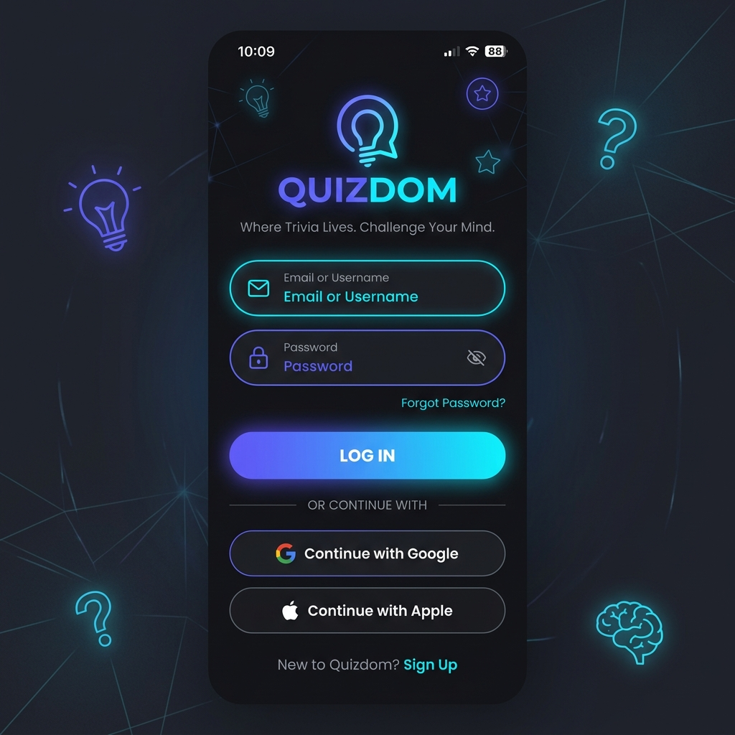

4.2: Επιλογή Κατηγορίας και Live Quiz Gameplay

Η οθόνη επιλογής κατηγοριών εμφανίζει τις 6 θεματικές ενότητες σε μορφή Grid, με gradient cards και scale-on-tap εφέ. Κατά την επιλογή κατηγορίας, εμφανίζεται bottom sheet για την επιλογή επιπέδου δυσκολίας (Easy, Medium, Hard). Κατά τη διάρκεια του quiz, ο χρήστης βλέπει μπάρα προόδου (progress bar), χρονόμετρο αντίστροφης μέτρησης (Medium/Hard) και glassmorphic ερωτήσεις. Οι απαντήσεις χρωματίζονται με Emerald Green (σωστή) ή Rose Red (λάθος) κατά την επιλογή.

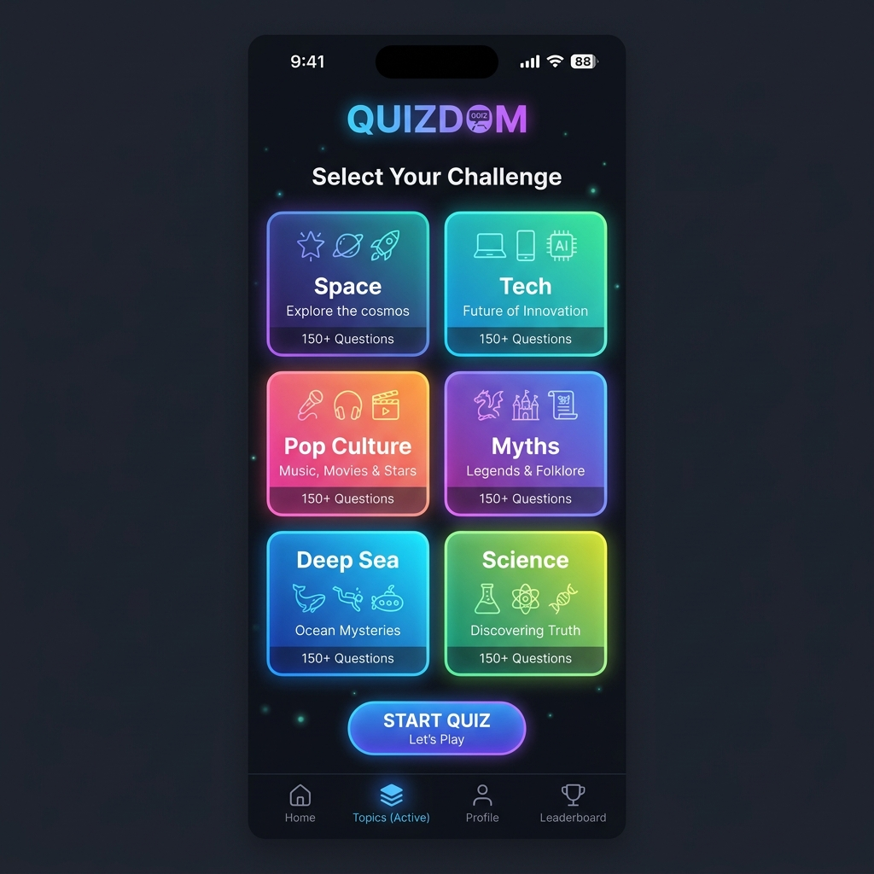
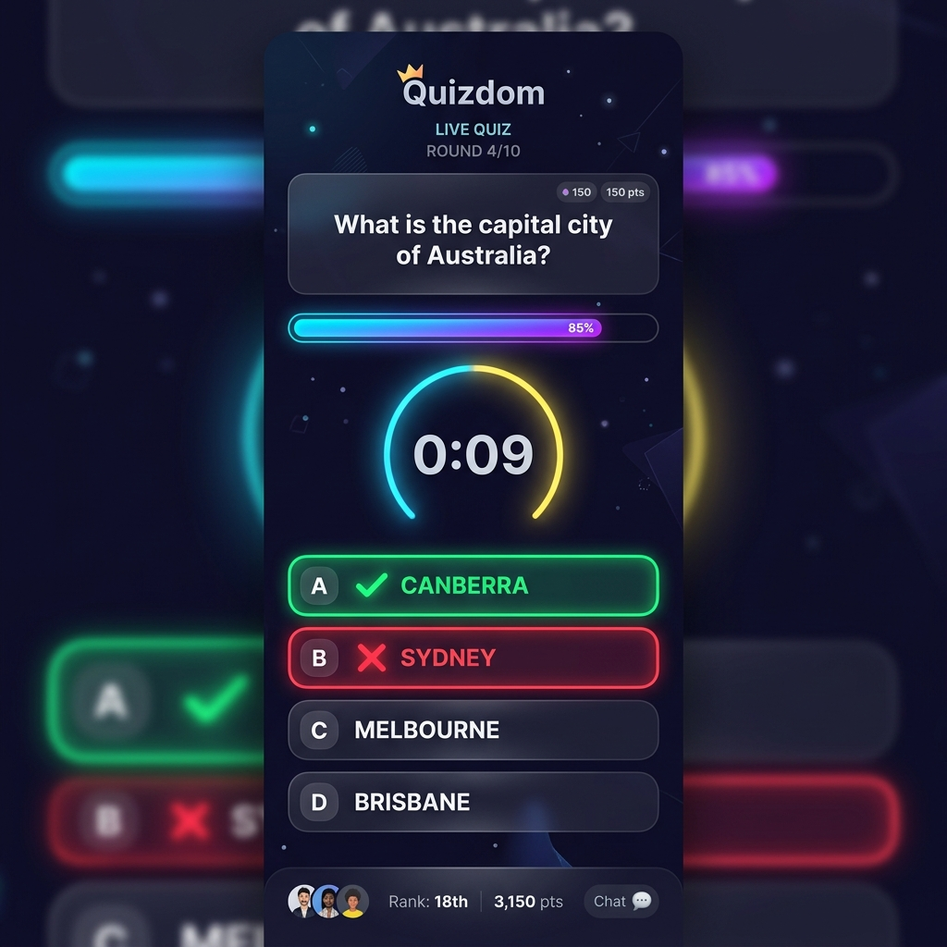

4.3: Οθόνες Αποτελεσμάτων, Βάθρου Leaderboard και Προφίλ

Η οθόνη αποτελεσμάτων εμφανίζει κυκλικό γράφημα ποσοστού επιτυχίας, Lottie animations, πόντους που κερδήθηκαν ανάλογα με τη δυσκολία και κουμπιά επιστροφής. Η οθόνη Leaderboard διαθέτει native τρισδιάστατο βάθρο (Podium) με χρυσό, ασημένιο και χάλκινο πυλώνα για τους 3 πρώτους χρήστες (σε πραγματικούς πόντους). Η οθόνη Profile δείχνει τα στατιστικά του παίκτη (Total Points, Level, Rank Title, Status) και επιτρέπει την αλλαγή της φωτογραφίας προφίλ.

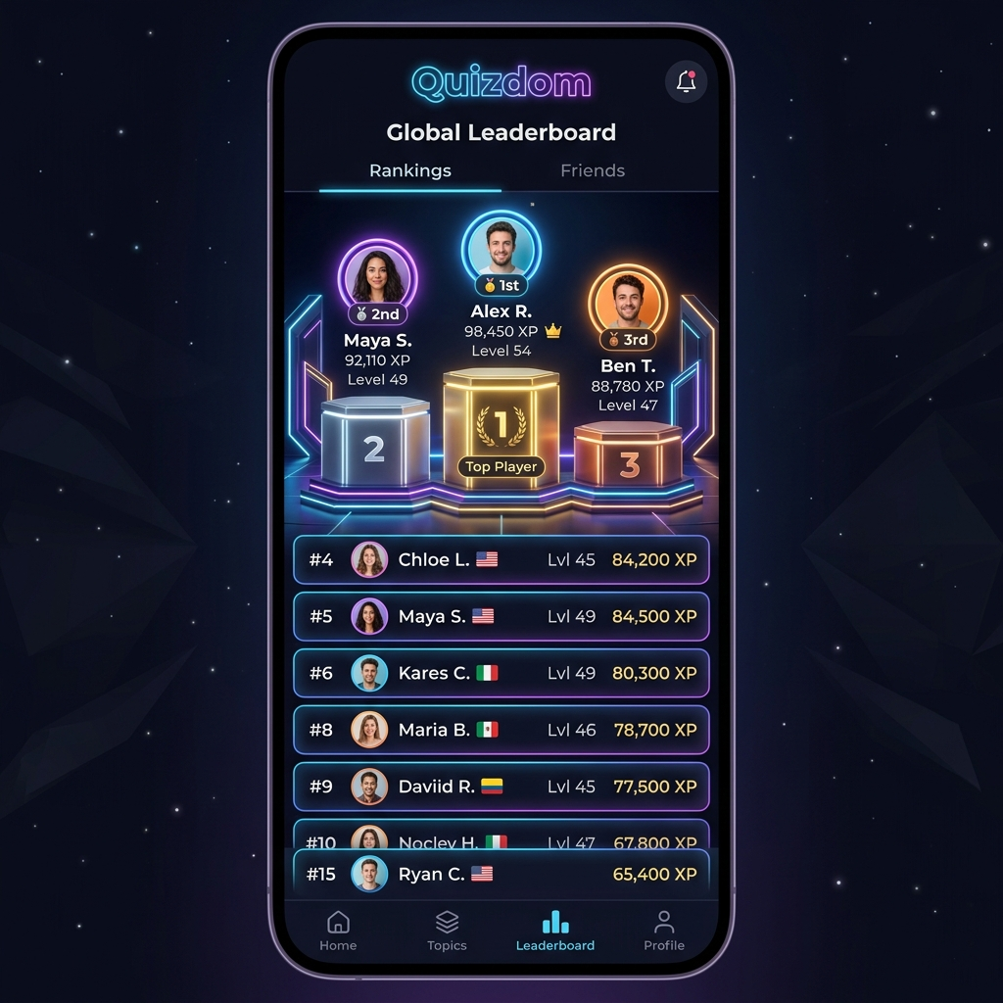

ΣΥΜΠΕΡΑΣΜΑΤΑ

Η ολοκλήρωση της πτυχιακής εργασίας απέδειξε την αξιοπιστία του συνδυασμού Flutter και Firebase για τη δημιουργία σύγχρονων, γρήγορων και αλληλεπιδραστικών εφαρμογών.

5.1: Τελικά Συμπεράσματα και Αξιολόγηση

Η εφαρμογή Quizdom πέτυχε όλους τους αρχικούς σχεδιαστικούς και λειτουργικούς της στόχους. Η cross-platform ανάπτυξη μέσω Flutter μείωσε δραματικά τον χρόνο υλοποίησης, ενώ η serverless υποδομή του Firebase προσέφερε άμεση επικοινωνία σε πραγματικό χρόνο χωρίς την πολυπλοκότητα της διαχείρισης δικών μας servers. Η ενσωμάτωση του τοπικού συστήματος ήχου και της συμπίεσης εικόνων εξάλειψε πλήρως τα προβλήματα καθυστερήσεων και κρασαρισμάτων.

5.2: Μελλοντικές Επεκτάσεις

Στο μέλλον, η εφαρμογή μπορεί να επεκταθεί με:
1. Real-time Multiplayer: Δυνατότητα αναμέτρησης δύο ή περισσότερων παικτών ταυτόχρονα στην ίδια κατηγορία.
2. Push Notifications: Ειδοποιήσεις για εβδομαδιαία challenges ή απώλεια της θέσης στο βάθρο του Leaderboard.
3. Dynamic Category Management: Δυνατότητα προσθήκης νέων κατηγοριών και ερωτήσεων απευθείας από μια web admin οθόνη χωρίς την ανάγκη update της εφαρμογής.

ΒΙΒΛΙΟΓΡΑΦΙΑ-ΠΗΓΕΣ

Η βιβλιογραφία και οι πηγές που χρησιμοποιήθηκαν για την εκπόνηση της πτυχιακής εργασίας περιλαμβάνουν επίσημη τεκμηρίωση και ακαδημαϊκά συγγράμματα.

Βιβλιογραφικές Αναφορές

- Flutter Official Documentation: https://docs.flutter.dev
- Firebase Official Documentation: https://firebase.google.com/docs
- Cloud Firestore Documentation & Document Limits: https://firebase.google.com/docs/firestore/quotas
- Flutter Animate package documentation: https://pub.dev/packages/flutter_animate
- AudioPlayers package documentation: https://pub.dev/packages/audioplayers
- Image Picker package documentation: https://pub.dev/packages/image_picker

